Technická specifikace
Dodavatel je povinen dodržet níže uvedené požadované minimální technické parametry jednotlivých druhů psacích potřeb.
Technologii, kterou prodávající opatří psací potřeby logem/textem, zvolí na základě typu a povrchu předmětu dle svých odborných znalostí a zkušeností, pokud není uvedeno jinak. Umístění a velikost loga/textu je uvedena jednotlivě u každého předmětu.

Předmět č. 1
Název předmětu | Zápisník A6
Počet kusů | 200
Popis: | Zápisník A6 s pevnou vazbou a gumičkou proti samovolnému otevření a záložkou zavření min 90 listů
Rozměr: | A6, cca 105 mm x 148 mm
Materiál: | gramáž papíru min. 70 g/m²
Potisk: | jednobarevné logo Operačního programu Technická pomoc a Jihomoravského kraje, na přední straně vazby dole uprostřed

Orientační náhled:
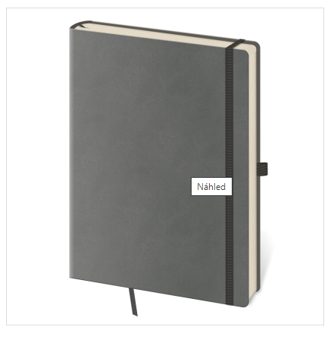

Logo – orientační náhled:



Předmět č. 2
Název předmětu | Kuličkové pero
Počet kusů | 200
Popis: | Kuličkové pero ergonomicky tvarované s šířkou stopy do 0,5 mm
Potisk: | jednobarevné logo Operačního programu Technická pomoc a Jihomoravského kraje

Orientační náhled:

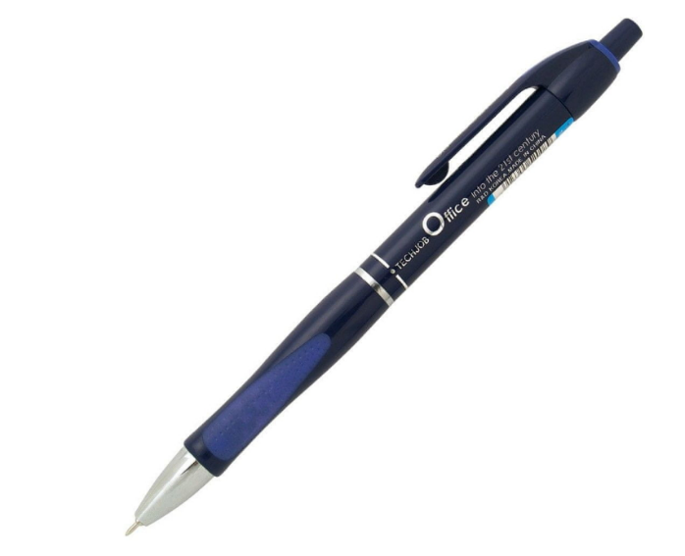
Logo – orientační náhled:

